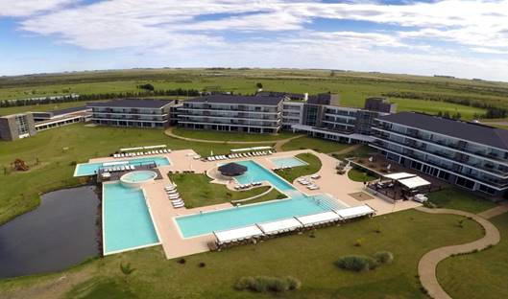

Maximiliano Da Cunha
47682200
091301955
reservas@altosdelarapey.com
mdacunha@altosdelarapey.com
Resort categoría 5 estrellas situado en Termas del Arapey, con régimen All Inclusive ofrece:
10% de descuento sobre la mejor tarifa disponible para la fecha solicitada en www.altosdelarapey.com / Reservas - Sujeto a disponibilidad - No acumulable a otras promociones.
Ruta 3, Km. 550 + 19 Kms. By Cno. Raúl Gaudín - Termas del Arapey, Salto, Uruguay.

